**青少年软件编程（Python）等级考试试卷（一级A卷）**

分数：100.00 题数：38

一、单选题（共25题，每题2分，共50分）

1. Python自带的编程环境是？（ ）

A、PyScripter

B、Spyder

C、Notepad++

D、IDLE

试题编号：20200205-fjn-01

题型：单选题

答案：D

难度：一般

试题解析：

2.

关于以下代码的说法正确的是？（ ）

t = int(turtle.textinput('边数','几边形：'))&nbsp;

turtle.circle(50, steps=t)&nbsp;

turtle.done()&nbsp;

A、circle是画圆的代码，因此该程序运行后的图案一定是圆

B、运行该程序后，需要用户自己输入边数，确定画 “几边形”

C、变量t没有给出具体的数值，因此该程序运行有错误

D、该程序运行后，会画出50个圆

试题编号：20200204-yfj-15

题型：单选题

答案：B

难度：一般

试题解析：

3. 幂运算运算符为？（ ）

A、*

B、*+

C、**

D、/

试题编号：20200211-jt-22

题型：单选题

答案：C

难度：一般

试题解析：

4.

这段代码的运行结果是？（ ）

import turtle

g = turtle.Pen()

g.fillcolor("red")

g.begin_fill()

g.circle(50)

g.pencolor("yellow")

g.fillcolor("green")

g.circle(50, steps=5)

g.end_fill()

A、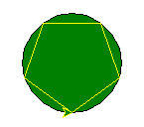

B、

C、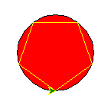

D、

试题编号：20200204-yfj-13

题型：单选题

答案：A

难度：较难

试题解析：

5. 假设a=20，b=3，那么a or b的结果是？（ ）

A、20

B、0

C、1

D、3

试题编号：20191113143856665

题型：单选题

答案：A

难度：较难

试题解析：

6. 假设a=2,b=3,那么a-b*b的值是？（ ）

A、-3

B、-2

C、-7

D、-11

试题编号：20191113143856634

题型：单选题

答案：C

难度：较难

试题解析：

7. 以下选项中不符合 Python变量命名规则的是？（ ）

A、name

B、2_to

C、_Go

D、Tea

试题编号：20200226-lff-05

题型：单选题

答案：B

难度：一般

试题解析：

8.

创建一个新的Python程序，编写了下面的代码

import turtle

turtle.shape("turtle")

保存这个Python文件并且取了文件名。

以下哪个文件名程序可以正常运行？（ ）

A、frist.py

B、turtle.py

C、import. py3

D、hao.sb2

试题编号：20200226-lff-06

题型：单选题

答案：A

难度：一般

试题解析：

9. a="110"，b="9",c=a+b,print(c)的结果是？（ ）

A、a+b

B、119

C、c

D、1109

试题编号：20200205-fjn-06

题型：单选题

答案：D

难度：一般

试题解析：

10. IDLE环境的退出命令是？（ ）

A、esc()

B、close()

C、回车键

D、exit()

试题编号：20200407-ny-015

题型：单选题

答案：D

难度：一般

试题解析：

11. Python中的整除运算符是用哪个符号表示的？（ ）

A、\

B、//

C、%

D、**

试题编号：20200205-fjn-07

题型：单选题

答案：B

难度：一般

试题解析：

12. 执行语句x,y=9%5,8//3后，变量x、y的值分别为？（ ）

A、1.8，2

B、1，2.66666

C、4，2

D、1，2

试题编号：20200310-fjn-002

题型：单选题

答案：C

难度：较难

试题解析：本题考查的是算术运算和赋值语句。%是取余数，//表示整除。

13. Python注释方式正确的是？（ ）

A、//这是我的第一个程序

B、#程序的功能是输入Hello World

C、? 这个程序是用来计算两个数之和的？

D、**第一个python程序**

试题编号：20200226-lff-01

题型：单选题

答案：B

难度：一般

试题解析：

14. Python中的==代表的是？（ ）

A、把左边的值赋值给右边；

B、把右边的值赋值给左边；

C、比较左右两边是否相等；

D、左右两边值进行交换；

试题编号：20191030133906284

题型：单选题

答案：C

难度：一般

试题解析：

15.

下面代码哪部分是设置画布的颜色？（ ）

import turtle

turtle.screensize(①,②,③)

A、①

B、②

C、③

D、都不是

试题编号：20200226-lff-11

题型：单选题

答案：C

难度：一般

试题解析：

16. 下面哪一行代码的输出结果不是Python3.7&nbsp;？（ ）

A、print(“Python3.7”)

B、print(“Python”+3.7)

C、print(“Python”+str(3.7))

D、print(“Python”+“3.7”)

试题编号：20191030133906022

题型：单选题

答案：B

难度：较难

试题解析：

17.

下列程序绘制的是一个什么图形？（ ）

import turtle&nbsp;

turtle.forward(100)&nbsp;

turtle.left(120)&nbsp;

turtle.forward(100)&nbsp;

turtle.left(120)&nbsp;

turtle.forward(100)&nbsp;

turtle.left(120)

A、等边三角形

B、正方形

C、矩形

D、圆

试题编号：20200211-jt-16

题型：单选题

答案：A

难度：一般

试题解析：

18. 使用下面中的（ ）函数接收输入的数据。

A、accept()

B、input()

C、readline()

D、login()

试题编号：20200211-jt-07

题型：单选题

答案：B

难度：一般

试题解析：

19. turtle.color("red", "yellow")命令中定义的颜色分别为？（ ）

A、背景为黄色，画笔为红色

B、背景为红色，画笔为黄色

C、画笔为红色，填充为黄色

D、画笔为黄色，填充为红色

试题编号：20200211-jt-12

题型：单选题

答案：C

难度：一般

试题解析：

20. print的作用是什么？（ ）

A、在屏幕上打印出来相应的文本或者数字等

B、在打印机里打印相关文本或者数字等

C、可以用来画图

D、输出一个命令行

试题编号：20200205-fyr-05

题型：单选题

答案：A

难度：一般

试题解析：

21. 下面的哪一个命令不是移动画笔箭头位置的命令？（ ）

A、turtle.forward()

B、turtle.goto()

C、turtle.color()

D、turtle.right ()

试题编号：20200205-fjn-11

题型：单选题

答案：C

难度：一般

试题解析：

22. a=2,b=3,那么c=a**b运算的结果是？（ ）

A、6

B、8

C、9

D、23

试题编号：20200205-fjn-12

题型：单选题

答案：B

难度：一般

试题解析：

23.

使用Python画笔绘制如下图所示的图案，第4行的代码应如何补充？（ ）

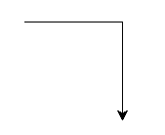 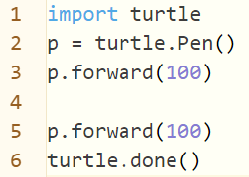

A、p.right(90)

B、p.left(90)

C、p.right(-90)

D、p.left(-180)

试题编号：20200204-yfj-10

题型：单选题

答案：A

难度：一般

试题解析：

24. 下面的运算符中，按照运算优先级哪一个是最高级？（ ）

A、**

B、*

C、+

D、

试题编号：20200205-fyr-23

题型：单选题

答案：A

难度：一般

试题解析：

25.

如图创建一个新的Python文件应该选择哪个选项？（ ）

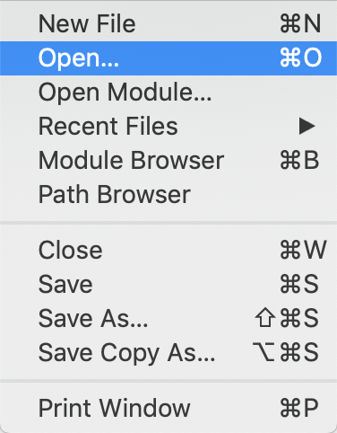

A、Open

B、Recent Files

C、New File

D、Print Window

试题编号：20200226-lff-02

题型：单选题

答案：C

难度：一般

试题解析：

二、判断题（共10题，每题2分，共20分）

26.

以下三种表示字符串的方式都是正确的。

”Hello“

‘不错‘

“我们一起走吧‘

试题编号：20200226-lff-31

题型：判断题

答案：错误

难度：一般

试题解析：

27. turtle库是一个直观有趣的图形绘制函数库。

试题编号：20200211-jt-31

题型：判断题

答案：正确

难度：一般

试题解析：

28. 在Python中变量需要提前定义，可以不用赋值。

试题编号：20200205-fyr-30

题型：判断题

答案：错误

难度：一般

试题解析：

29. 使用Turtle时，画布默认坐标左上角为画布中心。

试题编号：20191113143857059

题型：判断题

答案：错误

难度：一般

试题解析：

30. print('hello,world')和print('hello','world')输出内容一致。

试题编号：20200204-yfj-28

题型：判断题

答案：错误

难度：一般

试题解析：

31. Python 是交互式语言，这意味着，您可以在一个 Python 提示符 >>> 后直接执行代码。

试题编号：20191113143856857

题型：判断题

答案：正确

难度：一般

试题解析：

32. print(int(8>7) or int(8

试题编号：20200204-yfj-30

题型：判断题

答案：正确

难度：一般

试题解析：

33. import可以作为变量名。

试题编号：20200226-lff-28

题型：判断题

答案：错误

难度：一般

试题解析：

34. 已知y = 5，那么赋值语句y= 'cedf'是无法正常执行的。

试题编号：20200204-yfj-29

题型：判断题

答案：错误

难度：一般

试题解析：

35. Python 2.x编写的程序，在Python 3.x都能正确打开并执行。

试题编号：20200204-yfj-26

题型：判断题

答案：错误

难度：一般

试题解析：

三、编程题（共3题，共30分）

36.

要求：

(1) 程序开始运行后，输入一个三位数整数；

(2)&nbsp;程序会根据输入的整数输出百位、十位和个位上的数。 例如，输入123，输出为：“百：1，十：2，个：3”。

试题编号：20200218-fjn-36-更新

题型：编程题

答案：

**评分标准：**

1. 有输入语句；（2分）

2. 有输出语句；（2分）

3. 有类型转化语句；（1分）

4. 三条计算语句；（3分）

5. 程序符合题目要求；（2分）

难度：一般

试题解析：

x=int(input())&lt;br /&gt;

a=x//100&lt;br /&gt;

c=x%10&lt;br /&gt;

b=(x-a*100)//10&lt;br /&gt;

print("百:",a,"十:",b,"个:",c)&lt;br /&gt;

37.

要求：

（1）画一个边长为200的正方形，里面嵌套一个直径为100的圆，如下图；

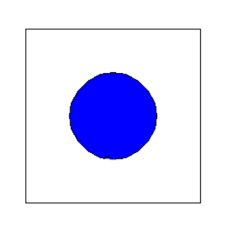

（2）圆的填充颜色为蓝色，所有的线条为黑色。

（3）圆心位置为画布正中心。

试题编号：20200219-fyr-36-更新

题型：编程题

答案：

**评分细则：**
1. 导入库文件正确；（2分）

2. 有前进命令；（2分）

3. 有转90度命令；（2分）

4. 有画圆工具；（2分）

5. 有颜色工具；（2分）

6. 坐标计算正确，正方形2分，圆形2分；（4分）

7. 运行正常；（4分）

8. 完成任务；（2分）

难度：一般

试题解析：参考程序：

import turtle

turtle.penup()#抬起画笔

turtle.goto(-100,100)#画笔到画正方形初始位置

turtle.pendown()#放下画笔

turtle.forward(200)#从当前画笔方向移动200

turtle.right(90)#顺时针针移动90°

turtle.forward(200)#从当前画笔方向移动200

turtle.right(90)#顺时针针移动90°

turtle.forward(200)#从当前画笔方向移动200

turtle.right(90)#顺时针针移动90°

turtle.forward(200)#从当前画笔方向移动200

turtle.right(90)#顺时针针移动90°

turtle.penup()#画笔抬起

turtle.goto(0,-50)#移动到（0，-50）的位置，也就是画圆开始的位置

turtle.pendown()#放下画笔

turtle.fillcolor('blue')#设置填充颜色为蓝色

turtle.begin_fill()#开始填充

turtle.circle(50)#画一个半径为50的圆

turtle.speed(50)#速度为50

turtle.end_fill()#填充结束

turtle.done()#停止画笔等待关闭画布

38.

**请将上述两个编程题的代码复制到TXT文本中，然后点击【上传附件】，上传TXT文件。**

**Python测评师评分时请注意：**

**（1）如考生在编程环境中即保存了代码又上传代码TXT文件，请测评师结合两者根据评分标准进行评分；**

**（2）如考生在编程环境无代码，可根据“上传附件”查看代码TXT文件进行评分；**

**（3）如考生在编程环境中无代码又无代码TXT文件，则须测评师在“**上传（照片）视频”位置将考生代码TXT文件截图为JPG图片上传并评分；

**（4）如考生在编程环境中无代码又无代码TXT文件，测评师也没有考生代码TXT文件或JPG图片，由测评师将考生信息上报至地方考试服务中心，该试卷不要评分；**

**上述情况（3），请每个考场测评师将考生的代码进行单独收集，代码命名”身份证号+级别“**

**测评师评分时请务必在36题、37题位置上进行评分！38题位置填写分值“0”。**

试题编号：0913-p2

题型：附件题

答案：

难度：一般

试题解析：